LXIV TRAVESÍA MUSEL – GIJÓN

14 de agosto de 2018 a las 18:00 (3.800 metros)
Organiza: Club natación Ciudad de Gijon y Federacion Pentatlon Moderno del Princiado de Asturias

CATEGORÍA MASCULINO FEMENINO
Menores 2001 a 2005 2001 a 2005
Mayores 2000 a 1986 2000 a 1986
Máster A 1985 a 1969 1985 a 1969
Máster 50 1968 anteriores 1968 anteriores
Neopreno absolutos absolutas

Reglamento
1ºLos participantes con traje de neopreno no optan a ser ganadores absolutos de la prueba y compiten en una categoría absoluta de nadadres con neopreno
2º Al tratarse de una prueba de dificultad media la organización establece el criterio de aceptar inscripciones: en el caso de los no federados que finalizaran alguna prueba de mas de 1.500 m.
3º Premios como minimo a los 3 primeros de cada categoría y ganadores absolutos
4º La Cuota de inscripción es de 20€ a tramitar en www.deporticket.com/dpk-detalle-evento/evento/3394-lxiv-travesia-a-nado-musel-gijon hasta el 11 de agosto de 2018

Informacion en ciudaddegijon@telecable.es Tf. 670631176

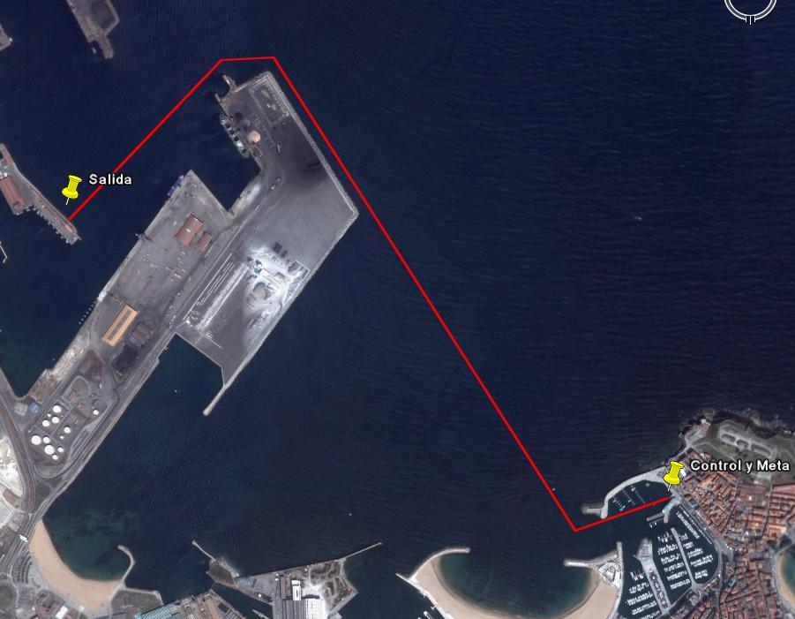
Recogida de gorros en el CONTROL hasta las 17:15 Traslado de nadadores hasta la SALIDA a las 17:30

